# 表姐003-迈克尔

**身份证正面：**

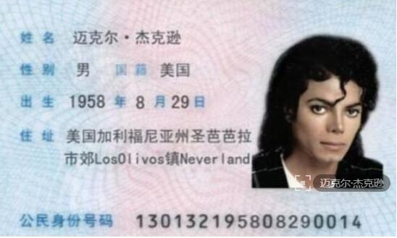

**身份证背面：**

